西 安 欧 亚 学 院

西欧院字〔2016〕172号 签发人：胡建波

西安欧亚学院
2015—2016学年度信息公开工作报告

陕西省教育厅：
2015-2016学年，西安欧亚学院依据《高等学校信息公开办法》（教育部令第29号），认真贯彻落实文件各项要求，扎实推进信息公开工作，自觉接受师生和社会监督，推进民主化进程。2016年下半年，根据省教育厅《关于落实高校信息公开清单做好2016年度高校信息公开年度报告编制公开工作通知》（陕教秘办〔2016〕5号）要求，学院对2015-2016学年度信息公开工作开展情况进行了逐项自查和认真总结。现将相关情况报告如下：
一、信息公开工作开展情况概述
学院开展信息公开工作是深入贯彻落实科学发展观、构建和谐校园的一项重要举措，是学院不断加强民主管理和民主监督、不断强化工作透明度的重要环节，也是学院各项工作改革发展、科学发展的重要保障。
（一）加强组织领导，业务重新划分 。2015年9月，我院成立信息公开领导小组，完善了组织机构，将校务公开职能从学院办公室业务中剥离，作为一项常规性工作，由学院教学质量评估中心具体实施。教学质量评估中心是我院负责内部教学质量监控和对接外部评估、数据报送的职能处室，从而实现了全院数据统一管理、内外质量统一评价、数据采集来源一致。
（二）完善规章制度，规范工作开展。
教学质量评估中心接手此项工作之后, 依据《高等学校信息公开办法》（中华人民共和国教育部令第29号），为确保校务公开工作取得实效，对12个教学科研单位、15个党政单位进行走访，结合学院实际并参照业务单位需求及目标任务，制定了《西安欧亚学院信息公开实施细则》，印发了《西安欧亚学院信息公开工作方案》，确定了“先审查、后公开”和“一事一审”的原则，建立了逐级审批的工作机制，搭建了学院统一领导，纪委、工会监督，教学质量评估中心牵头、学院办公室协调、各部门各负其责，广大师生积极参与的工作格局。
《西安欧亚学院信息公开工作方案》详细规定了信息公开领导机构、需公开信息清单、信息公开主要方式、信息公开程序、工作要求、信息公开事项清单、信息公开内容收集更新责任分工、数据使用申请表等内容。《西安欧亚学院信息公开实施细则（修订）》对信息公开的工作机构、信息公开的内容、信息公开的途径和程序、信息公开的监督与保障等各项内容做了全面规定。同时，进一步修订完善了学院信息公开目录，保障了学院信息公开工作的规范化。
一学年来，依据“信息公开为常态，不公开为例外”原则，按照“便民、及时、准确”要求，逐步完善学院信息公开各项制度，做到责任分工明确，定期对信息采集员进行培训，强化监督、完善监督机制，明确学院信息公开责任追究办法，使学院信息公开工作进一步规范化、制度化，以确保学院信息公开工作取得实效。
（三）利用信息技术，拓宽公开渠道。
学院在原来已有的对外信息公开的渠道，网站、微博、微信公众服务号、报刊、杂志、广播、电视以及新闻发布会、论坛等基础上，2016年，专门建设了信息公开网站，并在学院官网首页建立了链接。网址为：http://xxgk.eurasia.edu，设“信息公开制度”“信息公开指南”“信息公开清单”等栏目。
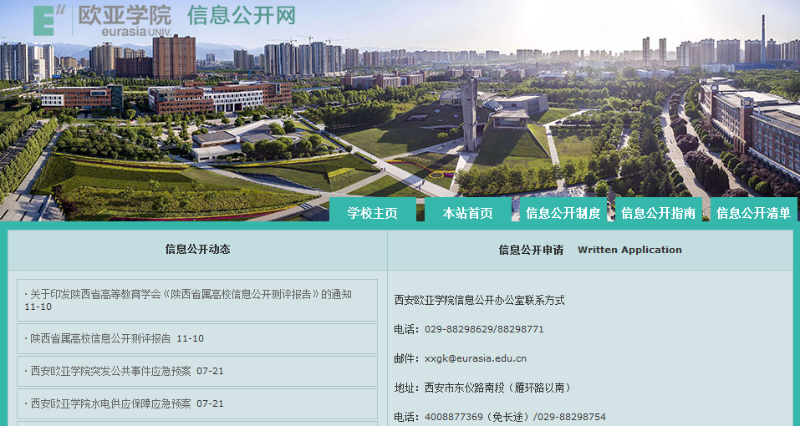
信息公开网站由专人负责管理，定期进行公开项目的更新。
（四）界定公开清单，定期发布信息。
学院在充分论证的基础上，确定并形成了适合学院业务现状的校务公开清单，包括主动公开、依申请公开、不予公开三类信息。其中主动公开包括学院基本情况、章程制度、专业设置、学生服务、学籍管理、师资建设、质量工程、财务数据、学风建设、仪器设备等10类信息；依申请公开信息指学院为方便利益相关者，依诉求提供的各类数据、材料及其他通过审批程序发布的价值信息；不予公开信息指涉及国家秘密、商业秘密、个人隐私等信息。
按照《高等学校信息公开办法》规定，结合门户网站的全新目录分类，学院认真对信息进行分类整理，进一步修订完善了信息公开目录，保障了信息公开工作的规范化。对于应主动公开的信息门类，及时上传网站公开发布，方便公民、法人和其他组织查询，提高工作透明度，充分满足社会大众的知情权。
学院依据工作业务开展进程，定期收集最新产生的信息，每学期或学年对信息公开的目录进行一次更新。例如，每学年更新一次招生信息，学费标准，学籍异动等信息。不定期更新人事变动信息（根据学院具体人事变动情况）等。
学院根据“信息公开清单”及时将相关内容公开在信息公开网、学院官网、内网、OA办公平台、官方微博、微信、学报、校刊等平台相应版块上。2015-2016学年度内 “清单”所列各事项均已基本公开。
二、信息公开情况
学院以《西安欧亚学院信息公开工作方案》为指导、以《西安欧亚学院信息公开实施细则（修订）》和《高等学校信息公开事项清单》为基础、继续强化主动公开信息的工作理念，以公开为原则，以不公开为例外，通过各种信息公开渠道主动公开学院信息。
（一）主动公开信息内容。
1.学院基本情况信息。包括学院名称、办学地点、办学性质、办学宗旨、办学层次、办学规模，内部管理体制、机构设置、组织文化活动、办学基本数据等。
2.学院文件、规章制度、规划计划等有关信息。包括学院制定和发布的各类规范性文件、学院教育教学、科学研究和社会服务等方面的发展规划、工作计划、工作总结、行为准则、教育教学质量报告等信息。
3.教学质量信息。包括本科生人数及其占全日制在校生总的比例，专业设置、当年新增专业、停招专业名单、全年开设课程总门数、实践教学学分占总学分比例、选修课学分占总学分比例、促进毕业生就业的政策措施和指导服务、毕业生的规模、结构、就业率、就业流向、本科教学质量报告等信息。
4.学生管理服务信息及学风建设信息。包括学籍管理办法，奖学金、助学金、勤工助学的申请与管理规定，学生评优办法，学生违纪处分申诉规定，学籍处理申诉规定等；学风建设机构、学术规范制度、学术不端行为查处机制等信息。
5.与师生员工利益密切相关和社会比较关注的重要事项。主要包括学院重大资源情况；学院各学历层次和各类学生招生信息；“三好学生”、“优秀学生干部”等各类先进称号的评选、优秀学生奖学金和助学金的发放、特困生学习费用的减免和资助、就业指导等信息；教职工培训、人事任免信息、招聘录用、职称评审办法和结果等有关人事工作信息；学院科研项目申报、科研奖励制度和科研项目结果等科研管理信息；饮食服务、校园安保、户籍管理等后勤保卫信息；财务规章制度、年度财务收支情况等财务信息；仪器设备、图书、教材等物资设备采购和重大基建工程招投标。
（二）主动公开信息数量。
2015-2016学年，学院召开教代会1次，党委会18次，院长办公会6次，院长专题会5次，院长接待日6次，招生咨询会、招生博览会13次。通过举办大型会议的方式向全院及时主动发布内部管理体制的改革进程、学院章程修订内容以及涉及学院改革发展、关系广大教职工切身利益和师生群众普遍关心的重大事项信息。通过会议和举办专题教育活动等形式传达上级重要会议、文件精神以及习近平总书记系列讲话等。
2015-2016学年，学院编辑印发党委文件102份、纪委文件4份、行政文件326份、院长专题会会议纪要5份、院长办公会会议纪要6份、《西安欧亚学院学报》4期。收到上级来文466份，其中可公开文件在院级及中层范围发布。
2015-2016学年，全院新增的主动公开信息共2736条，其中通过校园网络方式公开的信息数达1246条，官方微博公布信息400条，官方微信公布信息875条，学院OA办公平台公布信息215条。
按照《高等学院信息公开事项清单》，学院应主动向社会公开信息10大类，57项，学院实际公开10大类，42项。未公开的15项信息中，7项是学院没有此类信息公开：1项特殊类型招生信息，4项研究生招生相关信息，2项关于硕士、博士、同等学力学位认定和授权信息；2项是学院在2015-2016学年度没有此类信息公开，包括巡视组反馈意见、落实反馈意见整改情况和受捐赠财产的使用与管理情况。2015-2016学年度学院总体信息公开覆盖比例高达89.5%。
三、依申请公开和不予公开情况
根据《西安欧亚学院信息公开实施细则（修订）》，学院明确了依申请公开的受理机构是信息公开工作办公室，并公开了受理程序、联系人与联系方式等信息。
2015-2016学年，学院未收到需受理或答复的师生和公众信息公开的申请。
四、对信息公开的评议情况
学院校务公开坚持党委领导下，纪委、工会参与协调、监督的工作机制，实行二级单位领导干部岗位责任考核、评议制度和责任追究制度，定期对各单位校务公开工作进行监督、检查和考核，对校务公开工作每年划拨专项经费，用于网站建设和维护、人员培养等预算。在此环境下，学院教学质量评估中心将信息公开列入部门重点工作，设定专门的绩效指标进行考核。日常工作中，注意参照学院品牌传播部对学院网站、网络媒体及各类信息传播渠道的数据监控结果，统筹做好全院校务信息公开的管理。
为不断改进和优化校务公开工作，结合我院实际，信息公开工作办公室专门制作完成了针对师生的调查问卷，收集师生对信息公开了解程度、关注内容、公开渠道、存在问题等方面信息。通过对26项问卷题目（其中，教职工12项、学生14项）的调查，共收集意见和建议30条。师生对校务公开关注和参与程度较高，对校务公开工作的开展给予支持和肯定，师生评议整体满意度良好，未发现因工作开展不力遭到举报的情况。
2016年10月，陕西省省属本科高校信息公开检测分析与研究项目采取“背对背”网络测评形式，对全省48所省属高校校务公开工作进行网络测评，形成了《陕西省属高校信息公开测评报告》。凭借常态化管理，我院校务公开综合测评得分在排名全省参与测评高校第12位，名列省属民办高校第一。
五、因学院信息公开工作收到的举报情况
本学年度没有因学院信息公开工作而受到举报的情况，也没有发生涉及信息公开的行政复议、诉讼或者申诉。

六、信息公开工作的主要经验、问题和改进措施
（一）主要经验总结。
1.领导重视，全员参与。
学院信息公开领导小组组长由院长担任，各业务副院长担任副组长，主要职能部门负责人为成员。各业务处室和二级学院均设有兼职的信息采集员，学院定期对其进行培训，规范信息采集流程和信息标准，全员参与信息公开工作。
2.规范制度，重在落实。
依据《高等学校信息公开办法》（中华人民共和国教育部令第29号），我院修订了《西安欧亚学院信息公开实施细则》，印发了《西安欧亚学院信息公开工作方案》，明确了公开信息的内容、范围、形式及时间，确定了“先审查、后公开”和“一事一审”的原则，建立了逐级审批的工作机制，搭建了学院统一领导，纪委、工会监督，教学质量评估中心牵头、学院办公室协调、各部门各负其责，广大师生积极参与的工作格局。
信息公开办公室依据《陕西省2015年高校信息公开评价指标》制定了《西安欧亚学院2015年信息公开评价指标》，对照“信息公开清单”进行监督、检查、和考核。检查各职能部门是否按规定公开信息，没有公开的信息以邮件、书面等形式下达信息公开催办单，及时公开相关信息。
3.发挥信息化优势，建立公开网站。
西安欧亚学院是国家信息化试点优秀单位，借助信息化建设的优势，学院自主开发建立了信息公开网站。在建立网站之前，对全国信息公开网站建设较好的高校的网站进行了调研，确定网站的主要栏目，同时学习了公开的项目和清单，为后续的内涵建设打下良好的基础。该网站的建立，弥补了学院原有信息公开渠道的不足，将主要及重要的必须公开的信息发布在这个平台，方面社会大众对信息的查询和索取。
（二）存在的主要问题及改进措施。
虽然学院的信息公开工作取得了一点成绩，但目前还是存在一些问题，针对存在的问题，学院将在今后工作中加以改进。
1.部分职能部门对信息公开工作认识不足、重视不够、积极性不高，信息公开的宣教培训工作有待进一步推进。在以后的工作中要进一步加强信息公开工作的宣传与培训，加强与各部门责任人的交流与沟通，统一思想、提高执行力。明确“信息公开清单”所列各个事项的公开时间、责任部门责任人。创新信息公开工作和培训形式，将培训与交流、沟通结合，在提升信息公开队伍的理论水平和业务水平的同时，引导信息公开专职人员创新性的开展信息公开工作
2.重点领域信息公开工作有待进一步加强。对照“信息公开清单”及《陕西省属高校信息公开测评报告》中提出的信息公开低的项目，学院在招生考试信息、人事信息、财务、资产等重点领域的信息公开工作还要进一步深入推进。加大对涉及学院师生切身利益和社会关注度高的事项公开力度，提升信息公开的针对性和实效性。学院将按照教育部和省教育厅相关要求，进一步完善信息公开相关栏目，及时更新内容，将相关信息按照程序予以公开，更好的服务于广大师生和社会大众。
3.信息公开网站建设还需进一步完善。虽然建立了专门信息公开的网站，但在网站的便捷性、时效性、规范性、亲民性、美观性等方面的建设还有很大的改进空间。信息公开网站作为我院信息公开的主要载体，我们将重点改进办事流程、提高网站内容更新频率、提高网站上传内容数量、质量、规范网站上传内容的格式和准确性、优化网站界面的美观性便捷性，更好的发挥信息公开网站的作用。

西安欧亚学院
2016年11月21日

西安欧亚学院办公室 2016年11月21日印发

